財政部
「促參業務整合窗口主管研習會」意見交流單

為事先瞭解各機關辦理促參案之執行經驗與相關建議。請提供相關意見，以利本部回應及交流。
單位/職稱
姓名
其他意見或建議
敬請於113年7月10日(星期三)下午5時前完成線上填寫：https://reurl.cc/NQ21On或Email回傳淡江大學推廣教育處 陳思妤小姐：ellychen@clc.tku.edu.tw 。

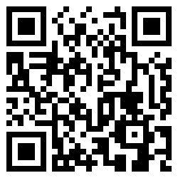
線上填寫

